# Ejercicio evaluable de normalización

## Juan Ignacio López 1ro DAM

### 1FN

La tabla profesor no esta en 1FN ya que no todos sus atributos son atómicos. El atributo teléfono, al ser multivaluado, puede ser dividido en sus diferentes valores a la hora de acceder a él. Para corregir esto creamos otra tabla para contener los teléfonos que se relacione con la tabla profesor, quedando de esta manera:

PROFESSOR(DNI, Nom, Cog1, Cog2)

CP:{ DNI }

VNN:{ Nom, Cog1}

TELÉFONOS (IdPRO, Teléfono)

CP: { IdPRO, Teléfono}

CAj: { IdPRO } -> PROFESSOR

Proyecto tampoco está en 1FN porque DatesP no es atómico debido a que es un dato compuesto y puede ser dividido en DatesIni y Dates Lliu asique creamos una tabla en la que los datos estén desestructurados.

PROJECTE(Any, Modul, Num, DataIni, DataLliu, NomModul, Descrip, IdPro, Càrrec, IdAlu)

CP:{ Any, Modul, Num }

Cal:{ IdPro }->PROFESSOR

Cal:{ IdAlu }->ALUMNE

La tabla alumno si esta en 1FN.

### 2FN

La tabla proyecto no esta en 2FN porque no todos los atributos dependen del conjunto de cp de la tabla, algunos dependen de una sola clave o de 2.

Por ende hay que separarlas en varias tablas, hay que crear una tabla por cada subconjunto de cp a las que dependan cada atributo y mandar a esos atributos a esa tabla. Hay que crear una tabla de módulos, una tabla de años, una tabla de añosxmodulos (a la cual llamaremos “curso”). Nos quedaria así:

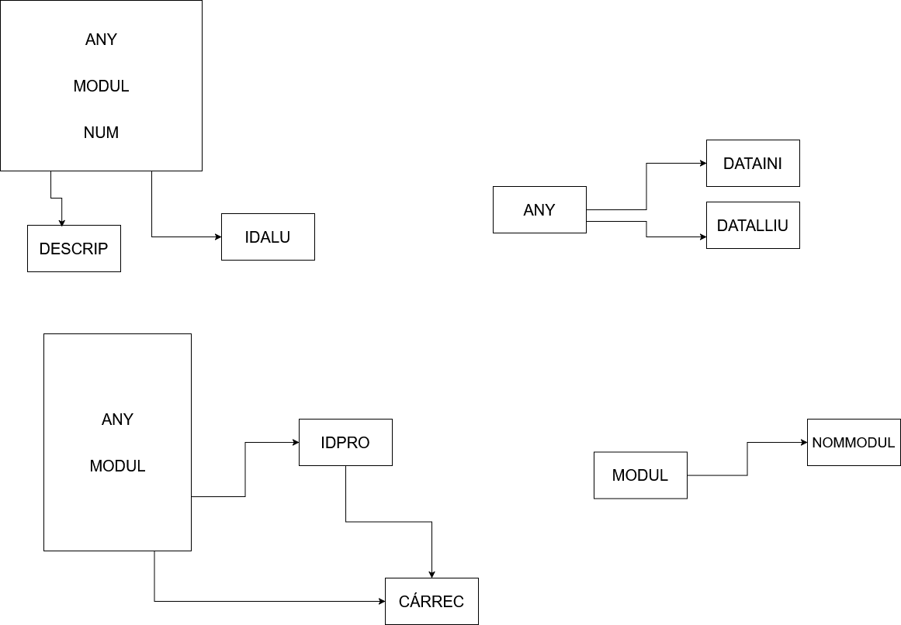

PROJECTE(IdAny, IdModul, Num, Descrip,IdAlu)

CP:{ IdAny, Modul, Num }

Cal:{ IdAlu }->ALUMNE

Cal:{ IdAny }->ANY

Cal:{ IdModul }->MODUL

CURSO(IdAny, IdModul, IdPro, Càrrec)

CP:{ IdAny, IdModul }

Cal:{ IdPro }->PROFESSOR

Cal:{ IdAny }->ANY

Cal:{ IdModul }->MODUL

ANY(IdAny, DataIni, DataLliu)

CP:{ IdAny }

MODUL(IdModul, NomModul)

CP:{ IdModul }

Las otras 2 tablas están en 2FN al solo tener un atributo como clave primaria sería imposible tener este problema.

### 3FN

La tabla curso no esta en 3FN porque su atributo Cárrec depende transitivamente de la clave primaria.

### 

Para solucionar esto, hay que mandar al atributo a la tabla de la que depende. En este caso, depende de IdProfesor asique hay que mandarlo a la tabla profesor la cual ya existe de antes lo que nos dejaría las tablas curso y profesor así:

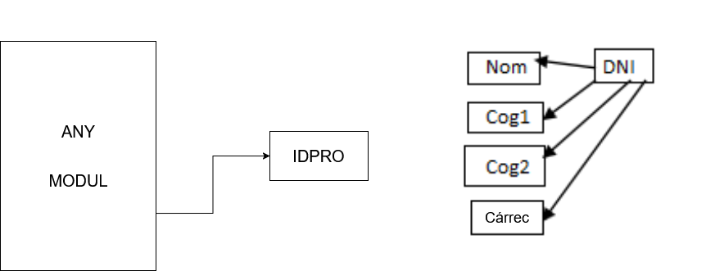

La tabla alumnos tampoco esta en 3FN ya que, aunque el resto de atributos tienen transitividades con 2 claves, CP y Provincia no.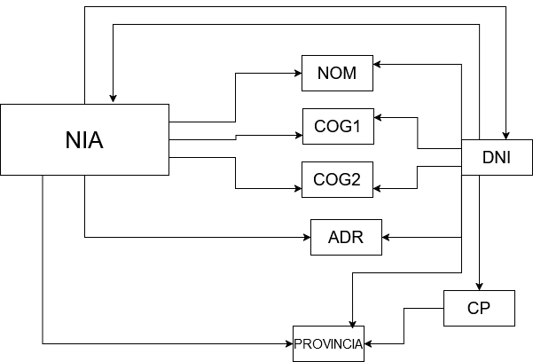

Por ende, hay que crear una nueva tabla con DNI como clave primaria para ahí poder guardar el código postal y la provincia. Nos quedaría la siguiente tabla a la que llamaremos persona:

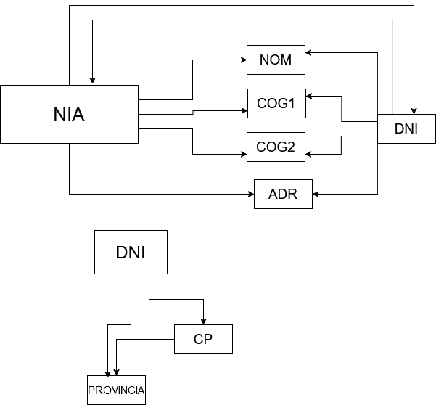

Pero esta tabla tampoco esta en 3FN porque provincia es transitiva por código postal asique hay que volver a hacer otra tabla para códigos postales.

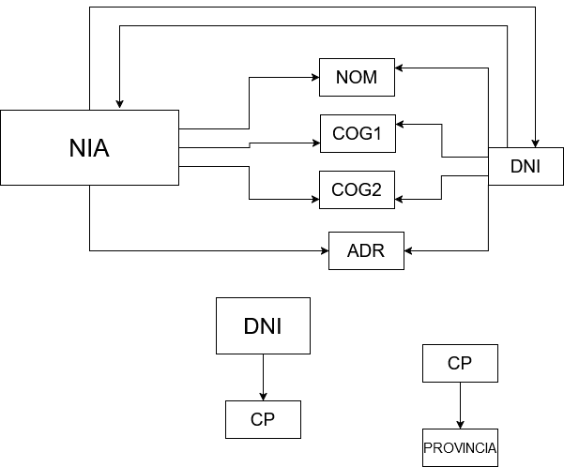

Al final el diseño lógico nos quedaría así:

ALUMNE( NIA, DNI, Nom, Cog1, Cog2, Adr)

CP:{ NIA }

UNI:{ DNI }

VNN:{ Nom, Cog1, Adr }

Caj:{DNI}->Persona

Persona(DNI, CP)

CP:{ DNI }

VNN:{CP}

Caj:{CP}->CodigoPostal

CodigoPostal(CP,Provincia)

CP:{CP}

VNN:{ Provincia }